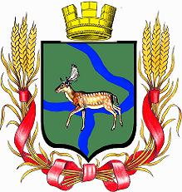

РОССИЙСКАЯ ФЕДЕРАЦИЯ

Дума Еланского городского поселения

Еланского муниципального района

Волгоградской области четвёртого созыва

РЕШЕНИЕ № 5/1
23 сентября 2019 года

О формировании депутатского объединения

В соответствии со статьей 35.1 Федерального закона от 06 октября 2003 года №131-ФЗ «Об общих принципах организации местного самоуправления в Российской Федерации», законом Волгоградской области от 29 мая 2014
№ 70-ОД «О некоторых вопросах формирования органов местного самоуправления в Волгоградской области», на основании выборов в органы местного самоуправления, руководствуясь Уставом Еланского городского поселения Еланского муниципального района Волгоградской области

Дума Еланского городского поселения четвертого созыва

РЕШИЛА:
1. Сформировать в Думе Еланского городского поселения Еланского муниципального района Волгоградской области четвертого созыва – депутатское объединение, приложение к решению.
2. Направить настоящее Решение в Еланское местное отделение Всероссийской политической партии «ЕДИНАЯ РОССИЯ».
3. Настоящее решение вступает в силу с момента его обнародования и подлежит размещению на официальном сайте Администрации Еланского городского поселения Еланского муниципального района Волгоградской области.

Председатель
Думы Еланского городского поселения
Еланского муниципального
района Волгоградской области Е.В. Русяев

